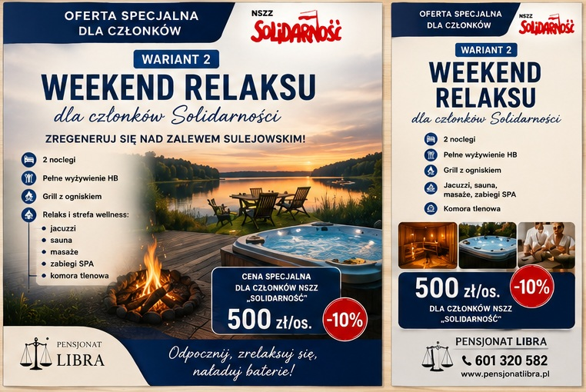
WEEKEND REGENERACYJNY
„Weekend Relaksu dla Członków Solidarności”
Potrzebujesz odpoczynku od codzienności?
Zapraszamy na regeneracyjny weekend nad Zalewem Sulejowskim.
W cenie:
- 2 noclegi
- pełne wyżywienie HB
- grill z ogniskiem
- relaksująca atmosfera nad wodą
- możliwość korzystania z:
  - jacuzzi
  - sauny
  - masaży
  - zabiegów SPA
  - komory tlenowej
Cena:
500 zł/os. – minus 10% dla członków NSZZ „Solidarność”
Dodatkowo:
- możliwość organizacji integracji i spotkań grupowych
- spokojna okolica lasów i Zalewu Sulejowskiego
- domowa atmosfera i kuchnia
